Chapitre 3
Théorèmes d'arithmétique

PGCD de deux entiers

Diviseurs communs
Exemples :
- Les diviseurs de 12 sont : 1, 2, 3, 4, 6, 12 et leurs opposés.
- Les diviseurs de -9 sont : 1, 3, 9 et leurs opposés.

Notations :
- Pour tout entier naturel a, on note d(a) l'ensemble de ses diviseurs.
Par exemple, d(1)={-1 ;1} et d(0)=ℤ.
d(a) contient toujours 1 et a.
Lorsque a≠0, le plus grand élément de d(a) est a.
- Pour tous entiers naturels a et b non nuls, on note d(a ;b), l'ensemble des diviseurs communs de a et b. Donc d(a ;b)=d(a)∩d(b).

Remarque :
Si a est un diviseur de b d(a)⊂d(b)

Propriété :
a et b sont deux entiers relatifs non tous les deux nuls.
L'ensemble d(a ;b) admet un plus grand élément.

Démonstration :
Lemme : Toute partie finie, non vide de ℤ admet un plus grand élément.
L'ensemble d(a ;b) est non vide : il contient toujours 1.
De plus, tous les nombres qu'il contient sont inférieurs ou égaux à et .
Donc d(a ;b) a un plus grand élément.

PGCD
Définition :
a et b sont deux entiers relatifs non tous les deux nuls.
Le plus grand élément de d(a ;b) est le Plus Grand Commun Diviseur de a et b, noté PGCD(a ;b).

Exemples :
- d(6)={-6 ; -3 ; -2 ; -1 ;1 ; 2 ; 3 ; 6} et d(15)={-15 ; -5 ; -3 ; -1 ; 1 ; 3 ; 5 ; 15}.
Donc d(6 ;15)={-3 ;-1 ;1 ; 3} et PGCD(6 ; 15)=3.
- PGCD(-9 ;12)=3

Remarques :
Si a et b sont deux entiers relatifs non tous les deux nuls.
- PGCD(a ;b) est un entier naturel.
- PGCD(a ;b)=PGCD(b ;a)=PGCD(;). On se ramène donc, en général, à a et b positifs.
- PGCD(1 ;b)=1 et PGCD(0 ;b)= .
- Si b est un diviseur positif de a, PGCD(a ;b)=b

Algorithme d'Euclide
Propriété :
Si a et b sont des entiers relatifs non tous les deux nuls.
d(a ;b)=d(a-kb ;b) pour tout k∈ℤ.

Démonstration :
- Si d divise a et b alors d divise a et pour tout k∈ℤ, donc d divise et b.
On vient de montrer que si d∈d(a ;b) alors d∈d(a-kb ;b), donc d(a ;b)⊂d(a-kb ;b).
- Si d divise et b alors d divise et soit a, donc d divise a et b.
On vient de montrer que si d∈d(a-kb ;b) alors d∈d(a ;b), donc d(a-kb ;b)⊂d(a ;b).
Donc d(a ;b)=d(a-kb ;b).

Propriété :
a, b, q et r désignent des nombres entiers relatifs non tous nuls.
Si alors d(a ;b)=d(b ;r) et par conséquent .

Algorithme d'Euclide
Propriété :
Soient a et b des entiers relatifs non tous les deux nuls.
L'algorithme suivant, appelé algorithme d'Euclide, permet de calculer PGCD(a ;b).
Saisir a
Saisir b

r prend la valeur reste de la division euclidienne de a par b
Tant que faire
a prend la valeur b
b prend la valeur r
r prend la valeur reste de la division euclidienne de a par b
Fin Tant que

Afficher b

Démonstration :
a∈ℕ* et b∈ℕ*, avec .
Opération | Reste | Commentaire
On divise a par b  Si , on divise b par  Si , on divise par  …  Si , on divise par  Si , on divise par | …  0 | et d()=d() et  et d()=d() et  et d()=d() et  …  et d()=d() et
On construit ainsi une liste strictement décroissante , , , … d'entiers positifs.
Or il n'y a qu'un nombre fini d'entiers entre et 0.
Donc cette liste est finie : il existe un reste nul.
Il existe donc tel que et . Comme , l'algorithme s'arrête.
Il comporte donc bien un nombre fini d'étape.
Et, en remontant, .

Exemple :
Calculer le PGCD de 364 et 247 avec l'algorithme d'Euclide.
Étape | Opération | Reste | Commentaire
1 |  | 117
2 |  | 13
3 |  | 0
Donc, en remontant, .

Remarque :
Lorsque b ne divise pas a, le PGCD de a et b est le dernier reste non nul dans l'algorithme d'Euclide.

Calculatrice : pour a et b entiers naturels et

Xcas : (pour a et b entiers relatifs quelconques)
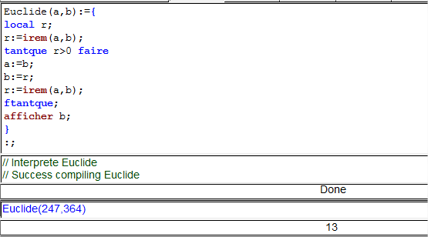

Propriété :
a et b sont deux entiers relatifs non tous les deux nuls.
L'ensemble des diviseurs communs de a et b est l'ensemble des diviseurs de .

Démonstration :
En suivant l'algorithme d'Euclide :
d(a ;b)=...=d(;)=d() et .

Propriété (homogénéité) :
Soit a et b deux entiers relatifs non tous les deux nuls.
Pour tout k∈ℕ*, .

Exemple :

Nombres premiers entre eux
Définition :
Dire que deux entiers relatifs non tous les deux nuls sont premiers entre eux signifie que leur PGCD est égal à 1.

Propriété (caractéristique) :
Soit a et b deux entiers relatifs non tous les deux nuls et k un entier naturel.
si, et seulement si, et avec et premiers entre eux.

Démonstration :
- Si , il existe et entiers tels que et .
Alors donc, par homogénéité, sachant que k est un entier naturel non nul, .
Comme on en déduit que c'est-à-dire que et sont premiers entre eux.
- Réciproquement, si et avec et premiers entre eux et k entier naturel, alors car a et b ne sont pas tous les deux nuls, donc par homogénéité, .

Exemple :
et avec 9 et 4 premiers entre eux donc .

Remarque :
Une fraction est irréductible si son numérateur et son dénominateur sont premiers entre eux. Si a et b sont des entiers non nuls, on peut donc écrire sous forme irréductible en divisant a et b par .

Le théorème de Bézout

Identité de Bézout
Propriété :
a et b désignent deux nombres entiers relatifs non nuls.
Si , alors il existe des nombres entiers relatifs u et v tels que .

Démonstration :
E désigne l'ensemble des nombres entiers naturels de la forme avec u∈ℤ et v∈ℤ.
- car appartient à E.
En effet, si , et si , , donc E admet un plus petit élément (toute partie non vide de ℕ admet un plus petit élément). On le note c.
- Et on note .
On sait que d divise a et b, donc d divise toute combinaison linéaire de a et b, donc d divise c.
- En effectuant la division euclidienne de a par c, on obtient l'existence d'un unique couple de nombres entiers tel que avec .
Comme , r est combinaison linéaire de a et c.
Or c est combinaison linéaire de a et b, donc r est combinaison linéaire de a et b.
On raisonne par l'absurde et on suppose que . Alors r serait une combinaison linéaire strictement positive de a et b telle que , ce qui est absurde car c est le plus petit élément de E. On en déduit que et ainsi c divise a.
On démontre de même que c divise b. Ainsi, c est un diviseur commun de a et b, donc c divise d.
c divise d et d divise c, donc et donc le de a et b est de la forme .

Exemple :
.
On peut trouver un couple u et v tel que , par exemple le couple car .

Remarques :
- Il n'y a pas unicité du couple trouvé. Dans l'exemple précédent, le couple convient aussi.
- Ce théorème n'admet pas de réciproque ; en effet si , d n'est pas nécessairement le des entiers a et b.
Contre-exemple : et pourtant 2 n'est pas le du couple .
- Par contre, si alors divise d.

Méthode :
, donc il existe deux entiers relatifs u et v vérifiant .
On pose et .
donc
donc
donc
donc
Ainsi, on a bien .
Remarque :
Pour calculer avec l'algorithme d'Euclide, les quotients ne sont pas utiles.
Par contre, pour calculer et ils sont indispensables.

Algorithme : recherche d'un couple tel que
- Utiliser le calcul symbolique (Xcas par exemple) :
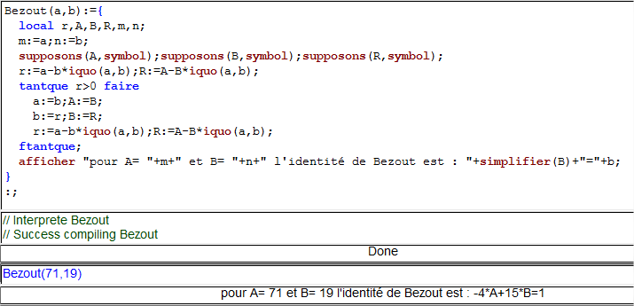
- En utilisant le calcul numérique
On utilise les suites et des quotients et des restes des divisions euclidiennes successives de l'algorithme d'Euclide et on construit deux suites d'entiers relatifs et tels que pour tout n∈ℕ :
.
  - On choisit et ; et ; et .
On a donc bien et .
  - À l'étape , on a donc
.
Soit avec
Saisir a
Saisir b
prend la valeur 1
prend la valeur 1 ; prend la valeur 0
prend la valeur 0 ; prend la valeur 1
Tant que faire
prend la valeur du quotient de la division euclidienne de par
prend la valeur du reste de la division euclidienne de par
prend la valeur
prend la valeur
prend la valeur ; prend la valeur ; prend la valeur
prend la valeur ; prend la valeur ; prend la valeur
Fin Tant que
Afficher
Afficher
Afficher

Exemple :
Pour et
 | ; | ;  ; | ;  ;  ;
1 |  | ;  ;  ; ;  ; ; | ;  ;  ;
2 |  | ;  ;  ; ;  ; ; | ;  ;  ;
3 |  | ;  ;  ; ;  ; ; | ;  ;  ;
4 |  | ;  ;  ; ;  ; ; | ;  ;  ;
5 |  | ;  ;  ; ;  ; ; | ;  ;  ;

Calculatrice (pour a et b entiers naturels) :

Xcas (pour a et b entiers relatifs quelconques) :

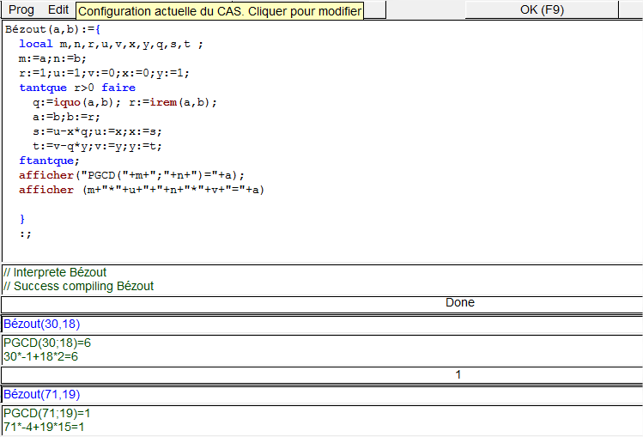

Théorème de Bézout
Propriété :
a et b désignent deux nombres entiers non nuls.
a et b sont premiers entre eux si, et seulement si, il existe des nombres entiers relatifs u et v tels que :

Démonstration :
- Si a et b sont premiers entre eux, alors .
L'identité de Bézout permet alors de dire qu'il existe des nombres entiers relatifs u et v tels que .
- Réciproquement, s'il existe des nombres entiers relatifs u et v tels que , tout diviseur commun à a et b divise , donc 1. Donc et donc a et b sont premiers entre eux.

Exemples :
- et sont premiers entre eux car on a
- Deux entiers consécutifs sont toujours premiers entre eux car pour tout entier n,
.
- Pour tout entier naturel n non nul, , donc d'après le théorème de Bézout, et sont premiers entre eux.

Remarque :
La propriété se formule également de la façon suivante :
a et b désignent deux nombres entiers non nuls.
⇔ ∀(u,v)∈ℤ²,

Le théorème de Gauss

Le théorème
Propriété :
a, b et c désignent trois nombres entiers relatifs non nuls.
Si a divise le produit bc et si a et b sont premiers entre eux, alors a divise c.

Démonstration :
a et b sont premiers entre eux donc, d'après le théorème de Bézout, il existe des nombres entiers relatifs u et v tels que .
En multipliant chaque membre de l'égalité par c, on obtient .
a divise et, par hypothèse, a divise donc , donc a divise , c’est-à-dire a divise c.

Remarque :
Il est essentiel de vérifier que a est premier avec b, car a peut diviser en ne divisant ni b ni c.
Par exemple, or 6 divise 300 sans diviser ni 15, ni 20.

Exemples :
- Si 4 divise , comme 4 et sont premiers entre eux, on sait alors que 4 divise n.
- Résolution de l'équation avec x ∈ℤ et y ∈ℤ.
  - Si , alors 11 divise . Or 7 et 11 sont premiers entre eux, donc d'après le théorème de Gauss, 11 divise x.
Par conséquent, il existe un nombre entier relatif k tel que .
Alors de , on déduit que soit .
  - Réciproquement, tous les couples sont solutions de l'équation .
En effet, .
  - Conclusion :
Les solutions de l'équation sont les couples avec k ∈ℤ.

Conséquence
Propriété :
a, b et c désignent trois nombres entiers relatifs non nuls.
Si b et c sont premiers entre eux et divisent a, alors bc divise a.

Démonstration :
b divise a donc il existe un nombre entier relatif k tel que .
c divise a donc il existe un nombre entier relatif tel que .
Ainsi .
On en déduit alors que b divise .
b et c étant premiers entre eux, on déduit d'après le théorème de Gauss, que b divise c’est-à-dire qu'il existe un nombre entier relatif tel que .
De , on déduit alors donc divise a.

Exemples :
- Comme 4 et 7 divise 700 et 4 et 7 sont premiers entre eux alors divise 700.
- Le nombre 1573875 est divisible par 5 (car le chiffre des unités est 5) et il est divisible par 9 (car la somme de ses chiffres est divisible par 9).
Or 9 et 5 sont premiers entre eux, donc 1573875 est divisible par soit 45.
- Le produit de trois nombres entiers naturels consécutifs est divisible par 2 et par 3.
Ce produit est donc divisible par 6 puisque 2 et 3 sont premiers entre eux.

Programme :

Exemples de problèmes | Contenus
Problèmes de codage (codes barres, code ISBN, clé du  Rib, code Insee  Problèmes de chiffrement (chiffrement affine, chiffrement de Vigenère, chiffrement de Hill). | • PGCD de deux entiers.  • Entiers premiers entre eux.  • Théorème de Bézout.  • Théorème de Gauss.

